2015- 2016 EĞİTİM – ÖĞRETİM YILI 7. SINIF FEN BİLİMLERİ DERS PLÂNI
I.BÖLÜM
Dersin Adı: | Fen Bilimleri | 15.Hafta (4 – 8 Ocak 2016)
Sınıf: | 7.Sınıf
Ünite No-Adı: | 3.Ünite: Maddenin Yapısı ve Özellikleri
Konu: | Maddenin Tanecikli Yapısı
Önerilen Ders Saati: | 4 Saat
II.BÖLÜM
Öğrenci Kazanımları/Hedef ve Davranışlar: |  | 7.3.1.1. Atomun yapısını ve yapısındaki temel parçacıkları bilir.  7.3.1.2. Geçmişten günümüze atom kavramı ile ilgili düşüncelerin nasıl değiştiğini sorgular.  7.3.1.3. İyonların nasıl oluştuğunu kavrar, anyon ve katyonlara örnekler verir.  7.3.1.4. Aynı ya da farklı atomların bir araya gelerek molekül oluşturacağını kavrar.
Ünite Kavramları ve Sembolleri: |  | Atom  Çekirdek  Katman  Proton  Nötron  Elektron  İyon  Katyon  Anyon
Uygulanacak Yöntem ve Teknikler: |  | Anlatım, Soru Cevap, Rol Yapma, Grup Çalışması
Kullanılacak Araç – Gereçler: |  | Kâğıda Ne Oldu? Etkinliği için;  Plastik Çubuk  Cam Çubuk  Kâğıt Parçaları  Yünlü Kumaş Parçası  İpekli Kumaş Parçası  Aynı-Farklı Atomlar Toplandık Etkinliği için;  Aynı ve farklı renkte oyun hamurları
Açıklamalar: |  | -
Yapılacak Etkinlikler: |  | Kâğıda Ne Oldu? (D.K. Sayfa:97)  Aynı-Farklı Atomlar Toplandık (D.K. Sayfa:102)
Özet: | Atomun Yapısı  Maddelerin en küçük yapı taşları/birimleri olan taneciklere atom denir. Tanımından da anlaşılacağı üzere herhangi bir madde parçalanarak en küçük birimlerine ayrıldığında atom elde edilir. Atomlar gözle görülemeyecek kadar küçük taneciklerdir. Maddeleri oluşturan atomlar(tanecikler) hareketlidir. Katı maddelerin tanecikleri çok az, gaz maddelerin tanecikleri ise çok fazla hareketlidir. Sıvı maddelerin tanecikleri ise katılardan fazla, gazlardan az hareketlidir.  Atomları oluşturan, atomlardan daha küçük yapı birimleri de vardır. Bu yapı birimlerine atom altı parçacıklar denir.  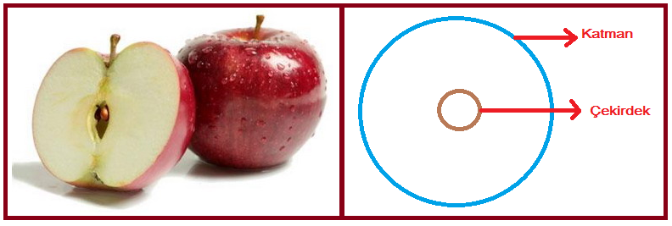  Atom; çekirdek ve katman adı verilen iki bölümden oluşur. Bir elmayı ortadan ikiye kestiğimizde, elmanın ortasında çekirdeklerin de içinde olduğu kısmı hepimiz görmüşüzdür. Çekirdekli kısmın çevresinde ise etli meyve bölümü bulunur. Atomun yapısında bulunan parçacıkların konumunu elmaya benzetebiliriz. Atomun merkezinde de çekirdek denilen bir kısım vardır ve atomun çekirdeği parçacıklardan oluşur. Çekirdeği oluşturan bu parçacıklar proton ve nötron olarak adlandırılır. Atomun diğer parçacıkları olan elektronlar ise elmanın etli meyve bölümünü oluşturan kısım gibi çekirdeğin etrafında yer alır.  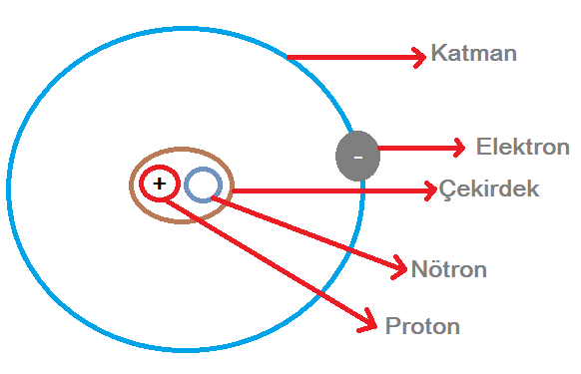  Atomu oluşturan parçacıklardan proton pozitif(+), elektron negatif(-), nötron ise yüksüzdür. Atom altı parçacıkların varlığını çoğunlukla doğrudan değil de dolaylı olarak algılarız. Örneğin; birbirine sürtünerek elektriklenen cisimler arasında yük alışverişi olur. Maddeler arasında alışverişi yapılan yüklü tanecikler elektronlardır. Buradan da anlaşılacağı üzere elektronlar hareketli parçacıklardır. Elektronlar, atomların çekirdeğinin etrafında bulunan katmanlarda sürekli olarak hareket halindedirler. Elektronlar hem çekirdeğin etrafında hem de kendi etraflarında çok hızlı hareket ederler. Bu nedenle elektronlar çekirdeğe düşmezler.(Elektronlar çekirdek etrafında 2,18 x 10⁶ m/s hızla döner.) Elektronlar çekirdek tarafından çekildikleri için de katmanlardan ayrılmadan belirli bir yörüngeyi izlerler. Proton ve nötronlar ise çekirdeğinde yer alan hareketsiz parçacıklardır.  Atom altı parçacıkların özelliklerini aşağıdaki tablodan incelebilirsiniz.  Proton ve nötronların kütleleri birbirine yakındır. Elektronun kütlesi ise protonun kütlesinden 2000 kat daha küçüktür.  Elektronlar hareketli parçacıklar olduğundan yerlerini belirlemek çok zordur. Ancak bulunma ihtimallerinin olduğu yerler tahmin edilebilir. Elektronun bulunma ihtimalinin en yüksek olduğu yerlere elektron bulutu(katman) denir. Elektronlar çekirdekten farklı uzaklıklarda yer alırlar. Bu da farklı katmanların oluşmasını sağlar.  Atomla İlgili Gelişmeler (Atomun Tarihçesi)  Bilinen evrendeki tüm maddenin kimyasal ve fiziksel niteliklerini taşıyan en küçük yapıtaşı atomdur. Atom Yunancada bölünemez anlamına gelen Atomus’tan türemiştir. Atomus (atom) sözcüğünü ortaya atan ilk kişi MÖ 440'lı yıllarda yaşamış Demokritos'tur. Atom gözle görülmesi imkânsız, çok küçük bir parçacıktır ve sadece taramalı tünel mikroskobu (atomik kuvvet mikroskobu) vb. ile incelenebilir. Atom modelleri ile ilgili bilimsel çalışmalar geçmişten günümüze kadar çeşitli aşamalardan geçmiştir. Atom modelleri ile ilgili olarak ortaya atılan fikirler sırasıyla aşağıda açıklanmıştır.  Demokritos (Demokritus) Atom Modeli  Maddeni yapısı ile ilgili ilk teoriyi M.Ö. 400 yılında Yunanlı filozof Democritus yaptı. Democritus, maddenin taneciklerden oluştuğunu savunmuş ve bu taneciklere atom adını vermiştir. Democritus, atom hakkındaki görüşlerini deneylere göre değil varsayımlara göre söylemiştir. Yani bilimsel çalışma yapmamıştır. Demokritus’a göre;  - Madde parçalara ayrıldığında en sonunda bölünemeyen bir tanecik elde edilir ve bu tanecik atomdur.  - Bütün maddeler aynı tür atomlardan oluşur.  - Maddelerin farklı olmasının nedeni maddeyi oluşturan atomların sayı ve dizilişi biçiminin farklı olmasıdır.  - Atom görülemez.  - Atom görülemediği için bölünemez.  John Dalton (Jon Dalton) Atom Modeli  Atom modeli ile ilgili ilk bilimsel çalışmayı yapmıştır. Dalton’a göre;  - Atom içi dolu berk küre şeklindedir.  - Bir elementin bütün atomları şekil, büyüklük ve kütle yönüyle aynıdır.  - Atomlar içi dolu küreciklerdir.  - Bilinen en küçük parçacık atomdur.  - Atomlar parçalanamaz, yeniden oluşturulamaz.  - Atomlar belirli oranlarda birleşerek molekülleri meydana getirir. Elementin bütün atomları aynı olduğu gibi bir bileşiğin de bütün atomları aynıdır.  - Kimyasal tepkimelerde atomların yapılarında hiçbir değişiklik olmaz, tekrar eski haline dönebilir.    Dalton teorisinde günümüze göre bakıldığında birçok hata ve eksiklik vardır. Ancak ilk bilimsel çalışma olduğu için sonraki bilimsel çalışmaların ortaya çıkmasına sebep olmuştur. Bu nedenle önemlidir.  Dalton atom modelindeki başlıca hatalar;  - Bir elementin bütün atomları aynı değildir.  - Atomların içi dolu değildir. Aksine boşluklu yapıya sahiptir.  - Bilinen en küçük parçacık atom değildir. Günümüzde atom çekirdeğini oluşturan parçacıklar (proton, nötron, elektron gibi.) vardır.  - Bir elementin bütün atomları aynı olmadığı gibi bir bileşiğin bütün molekülleri de aynı değildir.  John Joseph Thomson (Jon Cosef Tamsın) Atom Modeli  Maddenin en küçük parçasının atom olmadığını ve onu oluşturan temel parçacıklar olduğunu savunan Thomson’a göre;  - Atomun içerisinde artı ve eksi yükler bulunur.  - Artı ve eksi yükler, üzümlü kekin içerisindeki üzümler gibi dağınık halde ve hareketsizdir.  - Üzümler eksi, geri kalan kısımsa artı yüklüdür.  - Aynı cins yükler birbirini iter.  - Atom parçalanabilir.  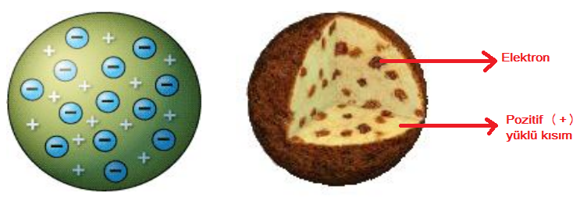  Bu modele göre elektronlar atomun kütlesinden binlerce defa daha hafif ve hareketsizdirler. Atomun kütlesinin tamamına yakın kısmını pozitif yükler meydana getirir.  Thomson atom modelindeki başlıca hatalar;  - Çekirdek yapısından bahsetmemiştir.  - Atom pozitif yüklü bir küre değildir.  - Proton ve elektronlar rast gele dağılmamışlardır.  - Nötrondan bahsetmemiştir.  Ernest Rutherford (Örnıst Radırfort) Atom Modeli  Yaptığı çalışmalar sonucunda atomun çekirdekli bir yapıya sahip olduğunu keşfeden Rutherford’a göre;  - Atom, kütlesinin büyük kısmını oluşturan (+) yüklü çekirdek ile bu çekirdeğin etrafında dairesel yörüngelerde dolanan elektronlardan oluşur.  - Normal şartlarda (+) yük ile (-) yük birbirini etkisiz hâle getireceğinden atom nötrdür.  - Elektronlar Thomson'un dediği gibi hareketsiz değildir. Böyle olsaydı yüklerin çekim kuvvetinden dolayı elektronlar çekirdek üzerine düşerdi.  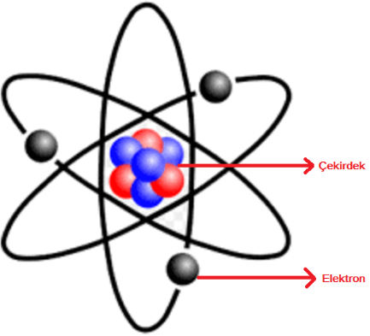  Rutherford atom modelindeki başlıca hatalar;  - Elektronlar hareketli olduklarından yeri tam olarak bilinemez. Bulunma ihtimallerinin yüksek olduğu yerlere elektron bulutu adı verilir.  - Nötrondan tam olarak bahsetmemiştir.  Niels Bohr (Nils Bor) Atom Modeli  Thomson ve Rutherford’un yanında çalışmış Danimarkalı Fizikçi Niels Bohr, Rutherford modelindeki eksiklikleri gidermek için kendi adıyla anılan bir atom modeli geliştirdi. Bohr’a göre;  - Elektronlar, çekirdeğin etrafında istedikleri gibi dolaşmayıp yalnızca çekirdeğe belirli uzaklıktaki katmanlarda dönerler.  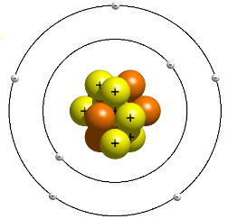  Bohr atom modeli günümüzdeki atom modeline en yakın olan modeldir.  Nötronun Keşfi  Nötronlar James Chadwick adlı bilim insanı tarafından 1932 yılında keşfedilmiştir. Bu keşfinden dolayı 1935'te Nobel Fizik Ödülü almıştır. Hidrojen dışında tüm atomların çekirdeklerinde bulunurlar. Proton ile aynı kütleye sahiplerdir.  Modern Atom Modeli  Modern atom modeli; kronolojik olarak Bohr atom modelinden sonra yer alan, günümüzde geçerliliğini koruyan atom görüşünü yansıtan modeldir. Bohr atom modelinden en büyük farkı; atomların elektronlarının yörüngeler üzerinde hareket etmediğini savunmasıdır. Modern atom teorisine göre, bu yörüngeler yerine; elektronların bulunma ihtimalinin yüksek olduğu elektron bulutlarında yer alırlar.  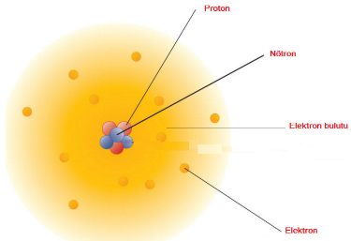  Günümüzde atomla ilgili çalışmalar bitmiş değildir. Atomun yapısındaki parçacıklardan daha küçük parçacıklar olduğu ile ilgili buluşlar ve çalışmalar hâlâ devam etmektedir.  İyonları Tanıyalım  Protonlar atomun çekirdeğinde yer alırken elektronlar atomun katmanlarında yer alır. Elektronlar öncelikle çekirdeğe en yakın olan birinci katmana yerleşirler. Daha sonra diğer katman ve sonra diğeri… Çekirdeğin katmanlarını da yine içten dışa doğru 1, 2, 3… şeklinde numaralandırırız.  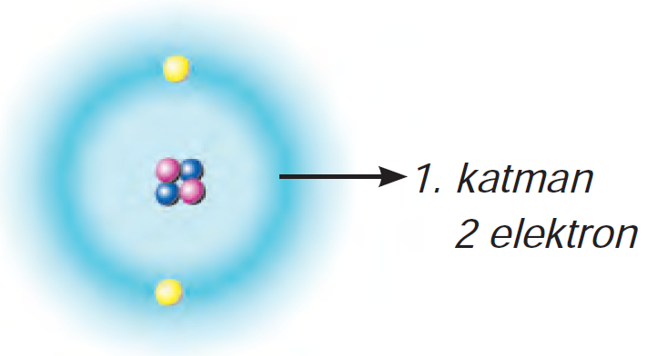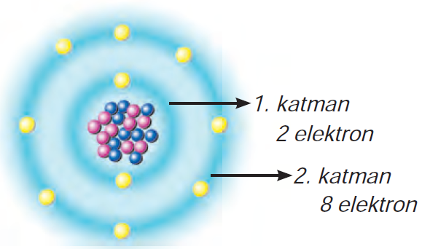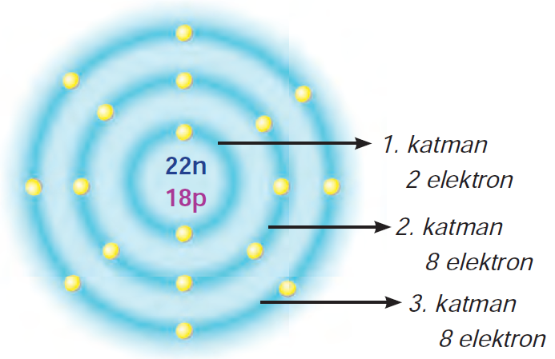  Birinci katmanda en fazla iki elektron bulunabilir. Eğer atomda elektron sayısı ikiden fazla ise bu elektronlar, birinci katmandan sonra gelen ikinci katmana yerleşirler.  İkinci katman, birinci katman gibi değildir. Bu katmanda sekiz elektron bulunabilir. Üçüncü katmanda da ikinci katman gibi sekiz elektron bulunabilir ve elektron sayısı sekizi geçemez.  Proton(+) sayısı ve elektron(-) sayısı aynı atom içerisinde birbirine eşittir. Proton sayısı ve elektron sayısı eşit olan atomlara nötr atom denir. Sürtme ile elektriklenmede plastik çubuk ile yünlü kumaş arasında negatif yük alışverişi olur. Plastik çubuk negatif, yünlü kumaş pozitif yüklü hale gelir. Çünkü yünlü kumaştan plastik çubuğa elektron geçer ve plastik çubuğun elektron sayısı proton sayısından fazla olduğu için negatif yüklü hale gelir. Yünlü kumaş ise elektron verdiği için proton sayısı fazla olacağından pozitif yüklü hale gelir.  Bir elemente ait atomların çekirdeğinde eşit sayıda proton bulunur. Proton sayısı bir atomun kimliğini belirler ve bu sayıya atom numarası(proton sayısı) denir. Atomların farklı özelliklerde olmasını sağlayan temel unsur proton sayılarının farklılığıdır.  Eğer atomlar son katmanlarında belli sayıda elektrona sahipse bunlar kararlı atomlardır. Kararlı atomlardan Helyum’un tek katmanı vardır ve bu katmanında da 2 elektronu bulunur. Yani katmanı tamamen doludur. Diğer kararlı elementlerin de son katmanlarında 8 elektron bulunur. Kararlı halde olmayan elementlerin de amacı kararlı hale gelmektir. Kararlı hale gelirken elektron alarak ya da vererek son katmanlarında Helyum gibi 2 elektron yada diğer kararlı elementler gibi son katmanlarında 8 elektron bulundurmaya çalışırlar. Bir atomun son katmanındaki elektron sayısını 2’ye tamamlamasına dublet kuralı, 8’e tamamlamasına ise oktet kuralı denir.  Örnek 1: Nötr berilyum atomunun 4 elektronu bulunur. Berilyum atomunun elektronlarının katmanlara dağılımı;  ₄Be: ₂) ₂) -------------------------------- ₄Be⁺²: ₂)  şeklindedir. Berilyum atomu, ikinci katmanı dolu olmadığından kararlı yapıda değildir. Kararlı yapıya ulaşmak için 2. katmanında bulunan 2 elektronu vermeli ya da 2. katmanı doldurmak için 6 elektron almalıdır. 2 elektron vermek, 6 elektron almaktan daha kolay olduğundan berilyum atomu 2 elektron vererek dublet kuralını gerçekleştirir. Böylece kararlı yapıya ulaşır. Başlangıçta nötr olan berilyum atomu elektron verdiğinden yük dengesi de bozulur. Kararlı halde iken proton sayısı elektron sayısından fazla olacağından berilyum atomu +2 yüklü hale gelir.  Örnek 2: Nötr flor atomunun 9 elektronu bulunur. Flor atomunun elektronlarının katmanlara dağılımı;  ₉F: ₂) ₇) -------------------------------- ₉F⁻¹:₂) ₈)  şeklindedir. Flor atomu, ikinci katmanı dolu olmadığından kararlı yapıda değildir. Kararlı yapıya ulaşmak için 2. katmanında bulunan 7 elektronu vermeli ya da 2. katmanı doldurmak için 1 elektron almalıdır. 1 elektron almak, 7 elektron vermekten daha kolay olduğundan flor atomu 1 elektron alarak oktet kuralını gerçekleştirir. Böylece kararlı yapıya ulaşır. Başlangıçta nötr olan flor atomu elektron aldığından yük dengesi de bozulur. Kararlı halde iken proton sayısı elektron sayısından az olacağından flor atomu -1 yüklü hale gelir.  Nötr atomların proton ve elektron sayılarının eşit olduğunu biliyoruz. Atomlar kararlı hâle geçerken elektron aldığında veya verdiğinde, atomda bulunan elektron ve proton sayısındaki eşitlik bozulur. Bu durumda oluşan yeni tanecik iyon olarak adlandırılır. Nötr atomlar elektron alınca eksi, elektron verince artı yükle yüklenir. Diğer bir ifade ile atomda elektron sayısı fazla ise o atom “-” yüklü iyon, proton sayısı fazla ise “+” yüklü iyondur. Negatif yüklü iyonlara anyon, pozitif yüklü iyonlara ise katyon denir.  Bir iyondaki negatif yük sayısı pozitif yük sayısından ne kadar fazla ise o sayı sahip olunan yük sayısıdır ve atom sembolünün sağ üst köşesine yazılır. Örneğin, 1 elektron alan Cl atomu Cl şeklinde gösterilir. Bir elektron (-) olarak ifade edildiği için gösterimlerde genellikle “1” kullanılmaz ve Cl⁻ şeklinde gösterilir.  Aynı şekilde bir iyondaki pozitif yük sayısı negatif yük sayısından ne kadar fazla ise o sayı sahip olunan yük sayısıdır. Örneğin, 2 elektron veren Mg atomu Mg şeklinde gösterilir. İki proton (+2) olarak ifade edilir ve Mg⁺² şeklinde gösterilir.  Çok Atomlu İyonlar  Bazı anyon ve katyonlar tek atomlu, bazıları ise çok atomludur. Birden fazla atom grup hâlinde negatif veya pozitif yüke sahip olabilir. Böyle gruplara çok atomlu iyon denir. Aşağıdaki tabloda bazı tek atomlu ve çok atomlu iyonlar verilmiştir.  Moleküller  Aynı ya da farklı atomlar elektron alışverişi yapmadan bir araya gelebilirler. Aynı ya da farklı atomların elektron alışverişi yapmadan bir araya gelerek oluşturdukları yapılara molekül denir. Moleküller atom kümeleri olarak da adlandırılabilir. Maddelerin en küçük yapı taşı atomdur. Bazı maddelerin de en küçük yapı taşı molekül olabilir. Atom ve molekül, maddelerin en küçük yapı taşlarıdır.  Bazı maddeler aynı tür atomların oluşturduğu moleküllerden meydana gelirken, bazı atomlar da farklı tür atomların oluşturduğu moleküllerden meydana gelebilir.  Bazı maddeler doğada aynı tür atomların oluşturduğu moleküller halinde yer alır. Örneğin, hidrojen ve oksijen maddeleri doğada atomik halde bulunmazlar. Bu maddeler doğada moleküller(atom kümeleri) halinde bulunur.      Bazı maddeler de doğada farklı tür atomların oluşturduğu moleküller halinde yer alır. Örneğin su ve şeker molekülleri farklı tür atomlardan oluşur.  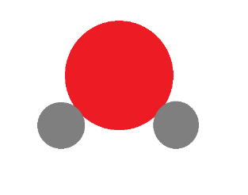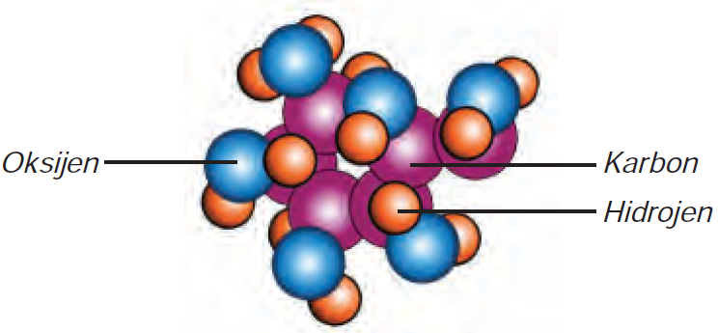  Su Molekülü Şeker Molekülü  Farklı tür atomlardan oluşan moleküllerin atomlarının büyüklükleri ve özellikleri de birbirinden farklıdır. Örneğin su molekülünü oluşturan oksijen ve hidrojen atomlarının büyüklükleri ve özellikleri farklıdır. Moleküller en az iki atomdan oluşacağı gibi çok sayıda atomdan da oluşabilir. Örneğin hidrojen molekülü iki atomdan oluşurken şeker molekülü 24 atomdan oluşur. Az sayıda atom içeren moleküller basit yapılı molekül, çok sayıda atom içeren moleküller de karmaşık yapılı molekül olarak adlandırılır.
  Atom Altı Parçacıklar
  Proton | Nötron | Elektron
  Atomun çekirdeğinde yer alır. | Atomun çekirdeğinde yer alır. | Atomun katmanlarında (çekirdeğin etrafında) yer alır.
  Pozitif(+) yüklüdür. | Yüksüzdür. | Negatif(-) yüklüdür.
  “p” harfi ile gösterilir. | “n” harfi ile gösterilir. | “e” harfi ile gösterilir.
  Hareketsizdir. | Hareketsizdir. | Hareketlidir.
  Nötron ile birlikte atomun kütlesini belirler. | Proton ile birlikte atomun kütlesini belirler. | Atomun hacmini belirler.
  Bazı Tek Atomlu İyonlar
  Anyonlar  (negatif yüklü iyon) | Katyonlar  (pozitif yüklü iyon)
  F⁻ (fl or anyonu) | Li⁺ (lityum katyonu)
  Cl⁻ (klor anyonu) | K⁺ (potasyum katyonu)
  O²⁻ (oksijen anyonu) | Na⁺ (sodyum katyonu)
  S²⁻ (kükürt anyonu) | Ca²⁺ (kalsiyum katyonu)
  N³⁻ (azot anyonu) | Mg²⁺ (magnezyum katyonu)
  P³⁻ (fosfor anyonu) | Al³⁺ (alüminyum katyonu)
  Bazı Çok Atomlu İyonlar
  İyonun Adı | İyonun Formülü
  Fosfat | PO₄³⁻
  Karbonat | CO₃²⁻
  Nitrat | NO₃⁻
  Sülfat | SO₄²⁻
  Hidroksit | OH⁻
  Amonyum | NH₄⁺
  Hidrojen Atomu | Hidrojen Molekülü
  Oksijen Atomu | Oksijen Molekülü
III.BÖLÜM
Ölçme ve Değerlendirme: | *Boşluk dolduralım  *Eşleştirelim Ölçme ve değerlendirme için projeler, kavram haritaları, tanılayıcı dallanmış ağaç, yapılandırılmış grid, altı şapka tekniği, bulmaca, çoktan seçmeli, açık uçlu, doğru-yanlış, eşleştirme, boşluk doldurma, iki aşamalı test gibi farklı soru ve tekniklerden uygun olanı uygun yerlerde kullanılacaktır.
IV.BÖLÜM
Dersin Diğer Derslerle İlişkisi:
V.BÖLÜM
Planın Uygulanmasıyla İlgili Diğer Açıklamalar: | 1.dönem 3. yazılı sınavı: (4-8 Ocak 2016)
………………………………….. Uygundur
Fen Bilimleri Öğretmeni ………………………………………
Okul Müdürü

NOT: Yukarıdaki günlük planı; ders kitapları ve ünitelendirilmiş yıllık planları baz alarak öğretmenlerimizin kendilerinin hazırlaması özellikle öğretmenin derse – konuya hakim olarak gelmesi açısından son derece önemlidir.
*Geleceğimizin teminatı gençlerimizin daha iyi eğitimi için öğretmenlerimizin çalışma azmini yitirmemesi umuduyla...
www.FenEhli.com

